**Сообщение о возможном установлении публичного сервитута**

В соответствии с п. 3 статьи 3942 Земельного кодекса Российской Федерации Департамент имущественных и земельных отношений Курганской области настоящим сообщает, что в целях размещения и эксплуатации линейного объекта, его неотъемлемых технологических частей «Газопровод-отвод и ГРС «Альменево» Курганской области» (п. 1 ст. 3937 Земельного кодекса Российской Федерации) возможно установление публичного сервитута в отношении следующих земельных участков и земель:

|  |  |  |
| --- | --- | --- |
| № п/п | Кадастровый номер | Адрес земельного участка |
| 1 | 45:01:020401:107 | Местоположение установлено относительно ориентира, расположенного в границах участка. Почтовый адрес ориентира: Курганская область, р-н Альменевский, Малышевский сельсовет. |
| 2 | 45:01:010602:539 | Местоположение установлено относительно ориентира, расположенного в границах участка. Почтовый адрес ориентира: Курганская область, р-н Альменевский, Малышевский сельсовет |
| 3 | 45:01:020401 | Курганская область, Альменевский р-н |
| 4 | 45:01:010602 | Курганская область, Альменевский р-н |

Заинтересованные лица могут ознакомиться с поступившим ходатайством об установлении публичного сервитута и прилагаемым к нему описанием местоположения границ публичного сервитута, подать заявления об учете прав на земельные участки по адресу: 640002, Курганская область, г. Курган, пл. Ленина, 1, каб. 313 (Департамент имущественных и земельных отношений Курганской области).

Срок подачи заявлений об учете прав на земельные участки, в отношении которых испрашивается публичный сервитут, составляет 15 (пятнадцать) дней со дня опубликования данного сообщения (в соответствии с п. 8 ст. 3942 Земельного кодекса Российской Федерации).

Время приема заинтересованных лиц для ознакомления с поступившим ходатайством об установлении публичного сервитута и подачи заявлений:

Понедельник - четверг: с 9:30 до 12:30 и с 14:00 до 17:00;

Пятница: с 9:30 до 12:30 и с 14:00 до 15:00.

Данная информация также размещена на официальных сайтах Департамента имущественных и земельных отношений Курганской области ([www.dizo.kurganobl.ru](http://www.dizo.kurganobl.ru/) (рубрика «Публичные сервитуты для размещения инженерных сооружений регионального значения»), Администрации Альменевского муниципального округа Курганской области ([https://almenevskij- r45.gosweb.gosuslugi.ru/](https://almenevskij-r45.gosweb.gosuslugi.ru/)).

Обоснование необходимости установления публичного сервитута:

* Программа развития газоснабжения и газификации Курганской области на период 2021­2025 годы.
* Постановление Губернатора Курганской области от 22 апреля 2021 г. № 38 «Об утверждении региональной программы газификации Курганской области на 2021-2030 годы» (информация размещена на официальном сайте Правительства Курганской области: <https://kurganobl.ru/>).

План границ объекта

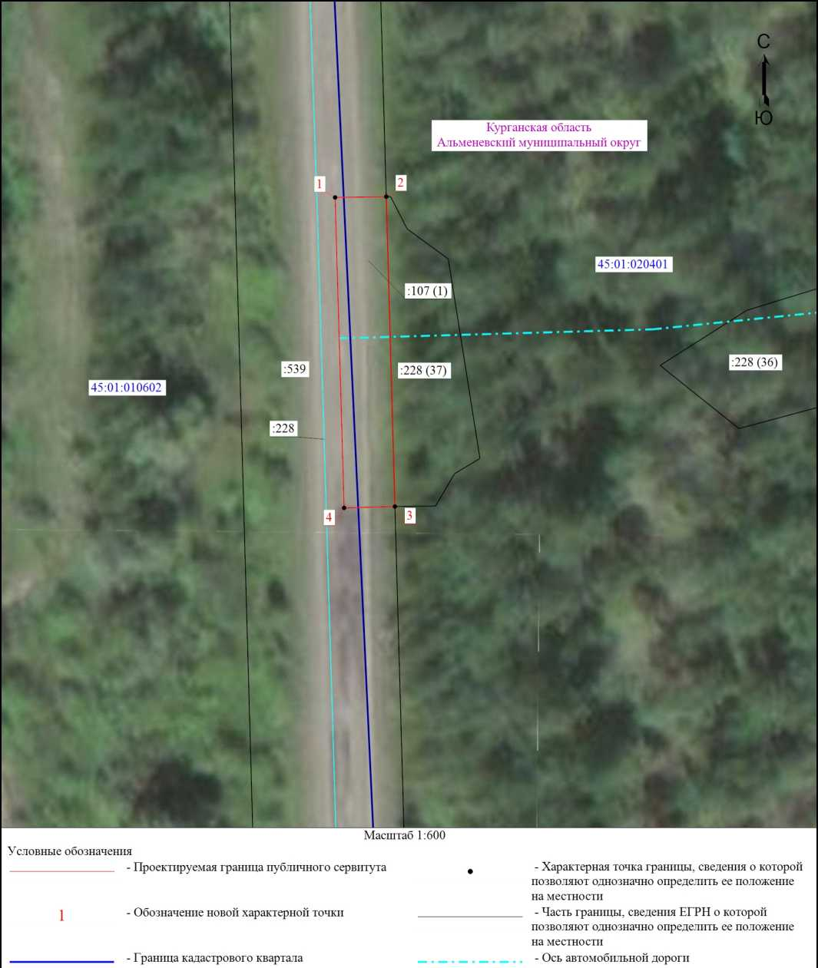

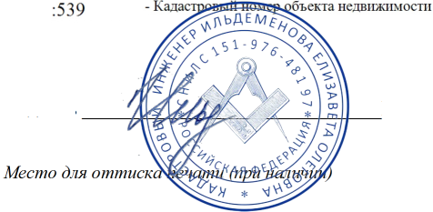

Ильдеменова Е.О. Дата "07" апреля 2025 г.

Подпись

лице составившего описание местоположения границ объекта

ОПИСАНИЕ ГРАНИЦ ПУБЛИЧНОГО СЕРВИТУТА

Публичный сервитут на земельные участки, расположенные на территории  
Альменевского муниципального округа Курганской области, в целях размещения  
и эксплуатации линейного объекта системы газоснабжения, его неотъемлемых  
технологических частей "Газопровод-отвод и ГРС "Альменево" Курганской  
области"

|  |  |  |
| --- | --- | --- |
| (наименование объекта, местоположение границ которого описано (далее - объект)) | | |
| **Раздел 1** | | |
| **Сведения об объекте** | | |
| **№ п/п** | **Характеристики объекта** | **Описание характеристик** |
| **1** | **2** | **3** |
| 1. | Местоположение объекта | Курганская область, м о Альменевский |
| 2. | Площадь объекта +/- величина  погрешности определения площади (Р +/- Дельта Р) | 277 +/- 6 м2 |
| 3. | Иные характеристики объекта | Публичный сервитут на земельные участки, расположенные на территории Альменевского муниципального округа Курганской области, в целях размещения и эксплуатации линейного объекта системы газоснабжения, его неотъемлемых технологических частей "Газопровод-отвод и ГРС "Альменево" Курганской области", и эксплуатируется для организации газоснабжения населения, установленный Постановлением Администрацией Альменевского муниципального округа Курганской области сроком на 49 лет в пользу ООО "Газпром межрегионгаз" (ИНН - 5003021311, ОГРН - 1025000653930, Юридический адрес 197110, г. Санкт-Петербург, наб. Адмирала Лазарева, д. 24, литер А, Почтовый адрес BOX 1287, Санкт-Петербург, Российская Федерация, 200961, Электронная почта [mrg@mrg.gazprom.ru](mailto:mrg@mrg.gazprom.ru)) |
|  | | |

|  |  |  |  |  |  |
| --- | --- | --- | --- | --- | --- |
| **Сведения о местоположении границ объекта** | | | | | |
| 1. Система координат МСК 45, зона 2 | | | | | |
| 2. Сведения о характерных точках границ объекта | | | | | |
| **Обозначение характерных точек границ** | **Координаты, м** | | **Метод определения координат характерной точки** | **Средняя квадратическая погрешность положения характерной точки (Mt), м** | **Описание обозначения точки на местности (при наличии)** |
| **X** | **Y** |
| **1** | **2** | **3** | **4** | **5** | **6** |
| 1 | 383327.72 | 2259700.45 | Аналитический метод | 0.10 | - |
| 2 | 383327.82 | 2259707.22 | Аналитический метод | 0.10 | - |
| 3 | 383286.83 | 2259708.36 | Аналитический метод | 0.10 | - |
| 4 | 383286.65 | 2259701.64 | Аналитический метод | 0.10 | - |
| 1 | 383327.72 | 2259700.45 | Аналитический метод | 0.10 | - |
| 3. Сведения о характерных точках части (частей) границы объекта | | | | | |
| **Обозначение характерных точек части границы** | **Координаты, м** | | **Метод определения координат характерной точки** | **Средняя квадратическая погрешность положения характерной точки (Mt), м** | **Описание обозначения точки на местности (при наличии)** |
| **X** | **Y** |
| **1** | **2** | **3** | **4** | **5** | **6** |
| - | - | - | - | - | - |
|  | | | | | |

|  |  |  |  |  |  |  |  |
| --- | --- | --- | --- | --- | --- | --- | --- |
| **Сведения о местоположении измененных (уточненных) границ объекта** | | | | | | | |
| 1. Система координат - | | | | | | | |
| 2. Сведения о характерных точках границ объекта | | | | | | | |
| **Обозначение характерных точек границ** | **Существующие координаты, м** | | **Измененные (уточненные) координаты, м** | | **Метод определения координат характерной точки** | **Средняя квадратическая погрешность положения характерной точки (Mt), м** | **Описание обозначения точки на местности (при наличии)** |
| **X** | **Y** | **X** | **Y** |
| **1** | **2** | **3** | **4** | **5** | **6** | **7** | **8** |
| - | - | - | - | - | - | - |  |
| 3. Сведения о характерных точках части (частей) границы объекта | | | | | | | |
| **Обозначение характерных точек части границы** | **Существующие координаты, м** | | **Измененные (уточненные) координаты, м** | | **Метод определения координат характерной точки** | **Средняя квадратическая погрешность положения характерной точки (Mt), м** | **Описание обозначения точки на местности (при наличии)** |
| **X** | **Y** | **X** | **Y** |
| **1** | **2** | **3** | **4** | **5** | **6** | **7 8** | |
| - | - | - | - | - | - | - |  |
|  | | | | | | | |